# 营销系统V10.0.0需求

表1 需求列表

|  |  |  |  |  |
| --- | --- | --- | --- | --- |
| **需求** | **优化概述** | **需求细化** | **优先级** | **工作量** |
| 10.1 | 查询条件区域 | 组合设置查询条件 | 高 |  |
| 10.2 | 汇总结果区域 | 展示符合组合条件的所有汇总指标结果 | 高 |  |
| 10.3 | 分类图表展示区域 | 按照‘概况’、‘导流’、‘转化’、‘人群’、‘热度’等维度，通过多种图表、曲线，分类展示符合组合条件的广告效果 | 高 |  |

# 营销系统图形报表需求

**背景：**

荣耀营销数据中心项目需要对于广告投放的营销效果，需要从‘营销活动’、‘媒体类型’、‘着陆平台’等维度，综合进行分析，现有的‘图形报表’功能统计维度很简单，需要在此基础上进行扩展、优化。

**整体页面布局：**

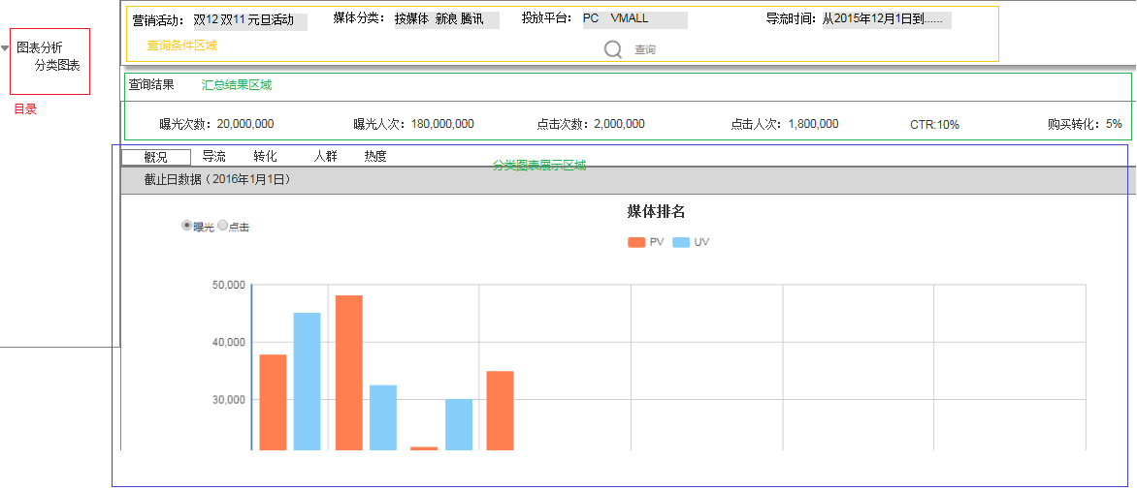

图1

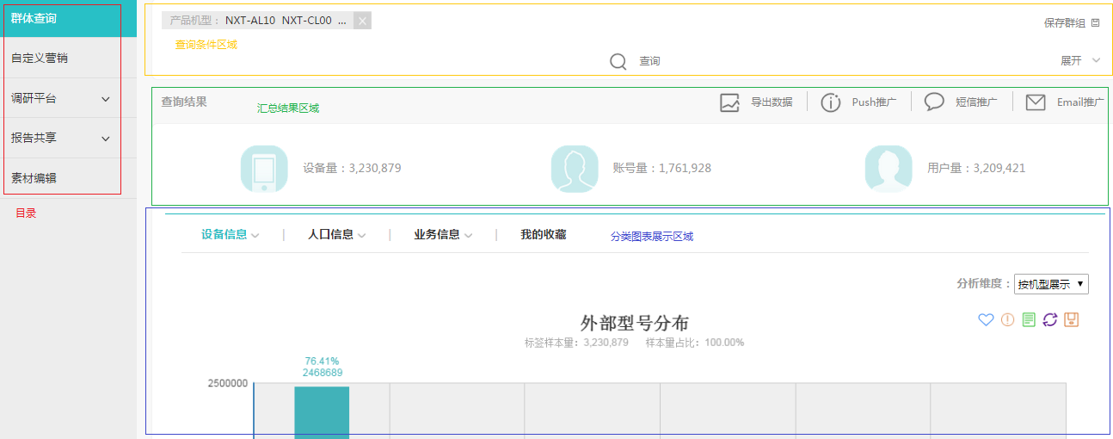

图2

整体页面布局参考图1，操作和体验与‘画像系统’保持一致（图2），说明如下：

1 界面左侧红色区域，为目录区域，目前只规划一个页面，即‘图表分析-》分类图表’

2 查询条件区域（橙色），用于组合设置查询条件

3 汇总结果区域（绿色），点击‘查询条件区域’的查询按钮后，在该区域展示符合组合条件的所有汇总指标结果

4 分类图表展示区域（蓝色），按照‘概况’、‘导流’、‘转化’、‘人群’、‘热度’等维度，通过多种图表、曲线，分类展示符合组合条件的广告效果。

5 鼠标移动到4中的各维度tab上时，自动展示出子菜单，如图3，实际效果参照‘画像系统’实现，如图4

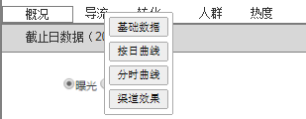

图3 图4

下面具体描述每个区域的功能

## 10.1 查询条件区域

功能需求简述：用于设置多个维度的组合条件，并发起查询操作

功能页面：涉及页面：‘图表分析-》分类图表’

功能需求点：查询条件分别是：‘营销活动’、‘媒体分类’、‘投放平台’、‘导流时间’，点击查询按钮后，在同时满足上述4个条件数据范围内进行统计分析

### 营销活动

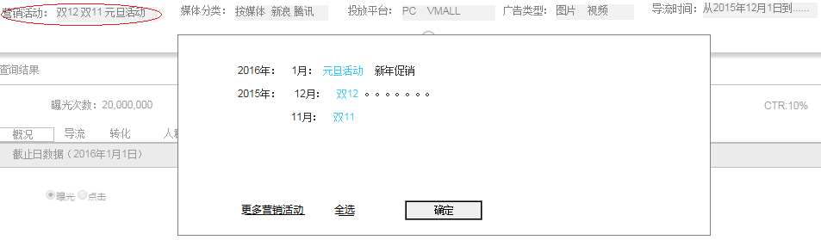

图5

功能需求点

1. 点击‘营销活动’，弹出对话框，如图5,
2. 按营销活动投放时间（年、月份）分类展示营销活动名称标签，可对标签进行单选或多选，提供“全选”标签。对话框默认展示最近两个月，在“确定”左边实现“更多营销活动”功能，点击后在对话框内显示全部营销活动（营销系统V9.0版本已经在‘流量报表’的条件中实现该标签）
3. 选择好条件后，点击‘确定’，关闭对话框，并在‘营销活动’控件中展示已选中的活动，展示不下的内容部分，以省略号代替即可（参考画像）
4. 发起查询后，只查询被选中‘营销活动’范围内的数据进行统计分析

### 媒体分类

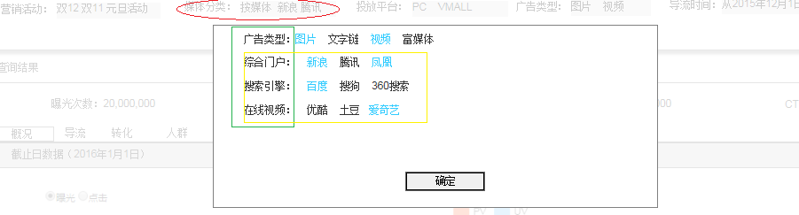

图6

功能需求点

1. 点击‘媒体分类’，弹出对话框，如图6,
2. 对话框首行，展示‘广告类型’，罗列出系统中所有的广告类型（以系统中实际类型为准），如‘图片’、‘文字链’、‘富媒体’等
3. 对话框第2行开始，分块罗列每个媒体类型及其下的所有媒体（以系统中实际类型为准）
4. 媒体颜色有3种状态：灰色：当前媒体处于‘未选中’状态，且不在被选中的营销活动中；黑色：当前媒体处于‘未选中’状态，且在被选中的营销活动中；高亮：当前媒体处于‘选中’状态
5. 绿色区域内的分类标签也可以有‘选中’和‘未选中’状态，点击选中后，当前分类标签高亮显示，且其下的所有标签都属于‘选中’状态（相当于对当前分类下的所有标签进行全选）；点击已经高亮的分类标签，当前分类标签进入‘未选中’状态，且其下所有标签也都进入‘未选中’状态
6. 所有媒体标签（黄色区域）内的媒体，是‘或’的关系；广告类型标签和媒体标签之间是‘与’的关系；即发起查询时，查询的是‘所有被选中的广告媒体，且广告类型是被选中的广告类型’范围内的数据。

### 投放平台

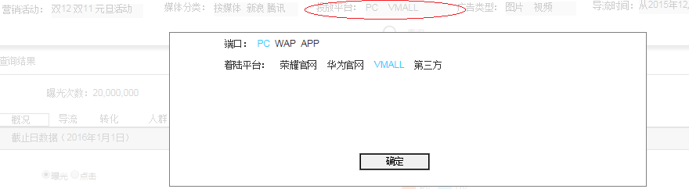

图7

功能需求点

1. 点击‘投放平台’，弹出对话框，如图7
2. 对话框首行，展示‘端口’，罗列出系统中所有的端口类型（以系统中实际类型为准），如‘PC’、‘WAP’、‘APP’
3. 对话框第2行，罗列出所有着陆平台（以系统中实际类型为准）
4. 端口标签和着陆平台标签是‘与’的关系，即查询‘着陆到选中的着陆平台，且端口是选中的端口’的数据

### 导流时间

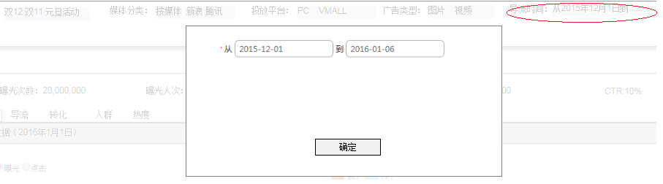

图8

功能需求点

1. 点击‘导流日期’，弹出对话框，如图8，对话框里的时间控件用于设定查询的时间段
2. 发起查询后，按照‘导流日期’里设置的时间段，查询对应时间段内的数据

## 10.2 汇总结果区域



图9



图10

功能需求简述：发起查询后，在‘汇总结果区域’展示所有符合查询条件范围内数据的汇总统计结果，如图9，体验参照画像系统，如他10

功能需求点

1. 汇总结果中包含如下统计项：

|  |  |
| --- | --- |
| 名称 | 说明 |
| 曝光次数 | 曝光PV |
| 曝光人次 | 曝光UV |
| 点击次数 | 点击PV |
| 点击人次 | 点击UV |
| CTR | 点击率=点击人次/曝光人次 |
| 购买转化 | 端到端的购买转化率=付款人次/点击人次 |

## 10.3分类图表展示区域

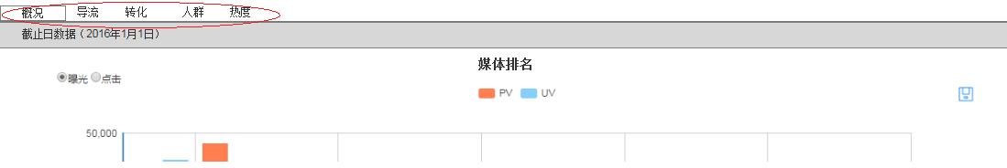

图11

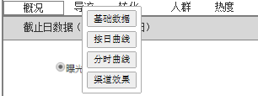 

图12 图13

功能需求简述：

1 有‘概况’、‘导流’、‘转化’、‘人群’、‘热度’五个TAB标签，代表五种统计分类，如图11

2 鼠标移动到对应tab上，当前分类子菜单自动打开，点击子菜单，展示相关子菜单页面里的图表，如图12,；效果参照画像系统，如图13.

3 五个tab标签及其子菜单说明如下：

|  |  |  |
| --- | --- | --- |
| Tab标签 | 子菜单 | 展示说明（在符合搜索条件的广告导流数据范围内进行多维度展示） |
| 概况 | 无 | 截止搜索条件中‘导流时间’的截止日期时的汇总图表 |
| 导流 | 基础数据 | 分媒体展示各媒体汇总数据 |
| 按日曲线 | 分媒体，按日展示导流曲线 |
| 分时曲线 | 分媒体，按时展示导流曲线 |
| 渠道效果 | 分媒体，展示各媒体点击、曝光频次指标 |
| 转化 | 无 | 按日展示各阶段转化率曲线 |
| 人群（二期实现） | 自然属性 | 目标人群自然属性画像 |
| 网络偏好 | 目标人群网络属性画像 |
| 热度 | 页面路径 | 导流人群落地后的访问页面路径 |
|  | 产品关联 | 导流人群落地后关注的产品 |

下面分别介绍个tab子菜单功能

### 概况

功能需求点

沿用营销系统V9.0版本中，‘图形报表-》总体概况’中的各图表，包含：

1. 媒体排名，展示方式同营销系统V9.0版本
2. 24小时趋势，展示方式同营销系统V9.0版本
3. 点击趋势，展示方式同营销系统V9.0版本
4. 地域分布，展示方式同营销系统V9.0版本
5. 去掉营销系统V9.0版本的‘回访人群’

### 导流

1. **基础数据**

功能需求点：

沿用营销系统V9.0版本中，‘图形报表-》广告’中‘基础数据’tab下的各图表，即曝光点击的柱状图

1. **按日曲线**

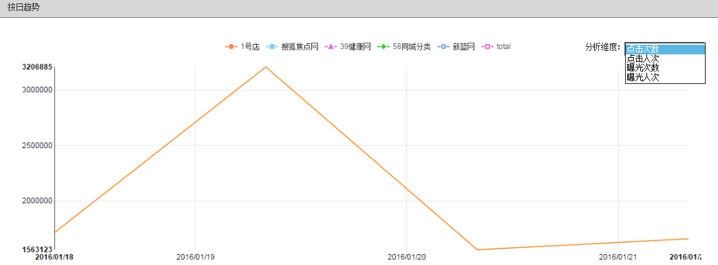

图14

功能需求点：

1. 曲线图右上角有‘分析维度’下拉框，分别按‘点击次数’、‘点击人次’、‘曝光次数’、‘曝光人次’四个维度设置曲线图指标
2. 按日展示‘分析维度’对应指标，一个媒体一条曲线，total是总量曲线
3. **分时曲线**

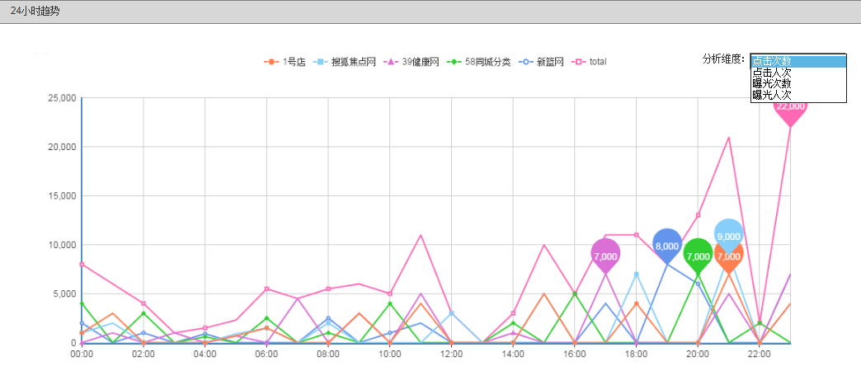

图15

功能需求点：

1. 曲线图右上角有‘分析维度’下拉框，分别按‘点击次数’、‘点击人次’、‘曝光次数’、‘曝光人次’四个维度设置曲线图指标
2. 按时展示‘分析维度’对应指标，每小时取值为：搜索条件时间段内，每日对应的该小时的累计值
3. **渠道效果**

功能需求点：

沿用营销系统V9.0版本中，‘图形报表-》广告’中‘渠道效果’tab下的各图表，即点击、曝光、到达频次柱状和曲线图

### 转化

功能需求点

该页面用于展示各阶段的转化率曲线，各转化率计算如下：

1. 点击率（CTR）=点击UV/曝光UV
2. 到达率=到达UV/点击UV
3. 预约率=预约UV/到达UV
4. 下单率=下单UV/到达UV
5. 购买率=购买UV/下单UV
6. 端到端购买率=购买UV/点击UV=购买率*下单率*到达率*点击率

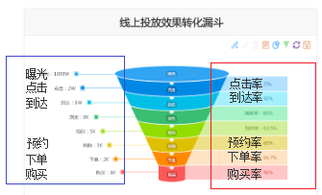

图16

**1 线上投放效果转化漏斗，汇总展现当前搜索条件范围内汇总数据的转化漏斗，如图16**

1. 蓝色区域为各阶段统计指标
2. 红色区域为各阶段转化率指标

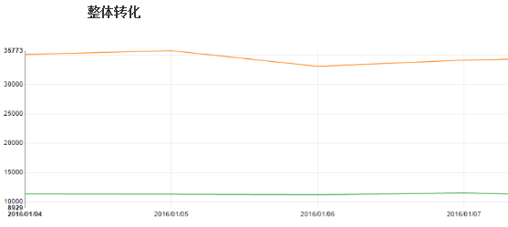

图17

**2 整体转化，按日绘制当前搜索条件范围内汇总数据的转化率曲线，如图17**

**3 曝光点击率、点击到达率、到达下单率、下单购买率，一共四个曲线图，其中每个曲线图：**分别按日绘制每个媒体的对应转化率曲线

### 热度

1. **页面路径**

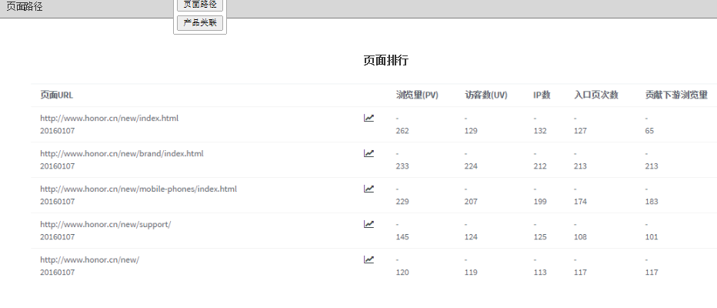

图18

功能需求点：针对搜索条件范围内的导流数据，统计其导流用户（即cookie）落地后访问的TOP20页面排行，并统计:

1. PV,
2. UV,
3. 平均访问时长、
4. 跳出率
5. **产品关联**

功能需求点：和‘页面路径’类似，针对搜索条件范围内的导流数据，统计其导流用户（即cookie）落地后访问的TOP20产品页面排行，并统计:

1. PV,
2. UV,
3. 平均访问时长、
4. 跳出率